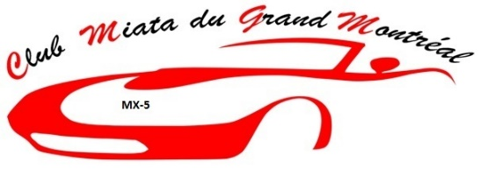
Randonnée dans les Régions des Laurentides et de Lanaudière
Départ du 1034, boul. Arthur Sauvé (route 148)
0,0 à gauche sur la 148
21 à gauche sur la 158
33,7 à droite sur la 327
39,3 à droite sur la 327
83,5 à gauche PAUSE CENTRE CULTUREL DE MONTCALM (20 min. environ)
à droite sur la 327
83,6 à gauche sur la 364
110 à gauche sur la 329
120,6 à droite Chemin Tour du Lac
122 à gauche Chemin Tour du Lac
123,7 à droite sur la 329
133,2 à droite sur la 329
133,3 à gauche sur la Rue de Montgny
133,5 à gauche sur la 117 Nord
135,3 à droite sur la 329
166,8 à gauche sur la 125 Nord
169 à gauche au feu de circulation sur avenue du Lac
169,5 à droite sur Chemin Hector Bilodeau
À gauche DÎNER AU PARC DES PIONNIERS À ST-DONAT
Départ vers 13:00hrs.
0 À DROITE SUR CHEMIN Hector Bilodeau
0,1 à gauche sur avenue du Lac
0,5 à gauche sur la 125 N
6,9 à gauche sur le Chemin du Nordet
38, à gauche sur le Chemin du Lac Supérieur
45,5 à droite sur la rue Principal
48,4 à gauche sur la 117
48,5 à droite sur la 117
58 à gauche sur la 323
58,4 à gauche au feu de circulation sur la 323
67,1 à gauche sur la 323
78 à gauche sur Chemin Rock Way Valley
91,4 à gauche sur la rue du Pont
91,5 à droite sur la rue Bellevue
91,9 à gauche sur la rue du Sommet (chemin en gravier)
92,5 PAUSE CALVAIRE HUBERDEAU admiré la vue 30 min
92,9 à droite sur la rue Bellevue
93,2 à gauche sur la rue du Pont devient la 364
95,3 à gauche sur la 327
113,4 à gauche sur la 117
123,2 à droite par la sortie 107 direction Mont-Blanc
123,4 à gauche sur le chemin des Lacs, devient Manitou, Chemin Lac des Sables ATTENTION CHEMIN SINUEUX
146,1 Montée Alouette
148,9 à droite sur le chemin de la Montagne, devient chemin du 10^{ième} rang, route Morin, chemin du Mont Sauvage
161,8 à droite sur la 117
162,1 à droite sur la 15 Sud
191,8 à droite sortie 41 rue de la Montagne
192,3 à gauche sur la rue Rolland Godard
193 à gauche sur le Boul. Grand Héron
193,3 à droite sur la rue Valmont
193,5 à gauche Arrivée au RESTAURANT LA CAGE AUX SPORTS, 1055 BOUL. DU GRAND HÉRON, ST-JÉROME

Club Miata du Grand Montréal CMGM2003,
845 Jean-Plouf, Boucherville, J4B 3H2Téléphone cell. Pierre Frenette 514-947-8450 ou Diane Ducharme 514-898-1779

